INFORME DE FISCALIZACIÓN AMBIENTAL

INSPECCIÓN AMBIENTAL

HIDRO CASUALIDAD

DFZ-2017-153-XIV-RCA-IA

 | Nombre | Firma
Aprobado | EDUARDO RODRÍGUEZ SEPÚLVEDA
Revisado | MAURICIO BENÍTEZ MORALES
Elaborado | JUAN HARRIES MUÑOZ

Tabla de Contenidos
Tabla de Contenidos 2
1. RESUMEN. 3
2. IDENTIFICACIÓN DEL PROYECTO, INSTALACIÓN, ACTIVIDAD O FUENTE FISCALIZADA 4
2.1. Antecedentes Generales 4
2.2. Ubicación y Layout 5
3. INSTRUMENTOS DE GESTIÓN AMBIENTAL QUE REGULAN LA ACTIVIDAD FISCALIZADA. 7
4. ANTECEDENTES DE LA ACTIVIDAD DE FISCALIZACIÓN. 8
4.1. Motivo de la Actividad de Fiscalización. 8
4.2. Materia Específica Objeto de la Fiscalización Ambiental. 8
4.3. Aspectos relativos a la ejecución de la Inspección Ambiental 8
5. HECHOS CONSTATADOS. 9
5.1. Verificar etapa del proyecto. 9
6. CONCLUSIONES. 16
7. ANEXOS. 17

RESUMEN.

El presente documento da cuenta de la inspección ambiental realizada por la Superintendencia del Medio Ambiente (SMA), en conjunto con la Corporación Nacional Forestal (CONAF), la Dirección General de Aguas (DGA) y el Servicio Agrícola y Ganadero (SAG) a los proyectos "Minicentral Hidroeléctrica de Pasada Casualidad" y "Modificación Proyecto Minicentral Hidroeléctrica de Pasada Casualidad: Minicentrales El Salto y El Mocho", en virtud del Programa de Fiscalización 2017 de la Superintendencia del Medio Ambiente. La actividad de inspección fue desarrollada durante el día 29 de marzo de 2017.

El proyecto Hidroeléctrico, tiene como titular a la empresa HIDROMOCHO S.A., siendo su representante legal el Sr. Rodrigo Seoane Magnasco y comprende la construcción y operación de una central hidroeléctrica de pasada en el curso del estero El Salto, de una potencia instalada de 15 MW.

El proyecto aprovechara las aguas del estero el Mocho. Entre sus principales obras se tiene: Bocatomas y alimentación; canal de aducción; cámara de carga; tubería de presión; casa de máquinas; canal de devolución; caminos de servicio y obras de cruce; instalación de faenas; campamento; patio de almacenamiento; polvorines y depósito de material inerte.

Las principales materias ambientales de fiscalización, corresponden a la verificación del estado de ejecución el proyecto y condiciones asociadas a las medidas establecidas en la RCA.

Como conclusión, sobre la base de la actividad de fiscalización realizada, y respuesta a requerimiento de información, se informa que el proyecto no ha iniciado su etapa de construcción.

Cabe señalar que esta actividad es parte de una actividad piloto con el Servicio Agrícola y Ganadero, quien entrega ficha de planificación con los antecedentes de terreno (Anexo 4).

IDENTIFICACIÓN DEL PROYECTO, INSTALACIÓN, ACTIVIDAD O FUENTE FISCALIZADA

Antecedentes Generales

Identificación de la actividad, instalación, proyecto o fuente fiscalizada:
"Minicentral Hidroeléctrica de Pasada Casualidad" y "Modificación Proyecto Minicentral Hidroeléctrica de Pasada Casualidad: Minicentrales El Salto y El Mocho"
UF: Hidro Casualidad
Región:  Los Ríos | Ubicación específica de la actividad, proyecto o fuente fiscalizada:  Fundo retiro, vía ruta internacional U-215 hacia paso Cardenal Antonio Samoré, hasta el kilómetro 36, antes de cruzar el puente del rio Gol Gol e inmediatamente a mano derecha (100 metros) se encuentra el acceso al fundo.
Provincias:
Ranco
Comunas:
Rio Bueno
Titular de la actividad, instalación, proyecto o fuente fiscalizada:  HIDROMOCHO S.A. | RUT o RUN:  76.376.443-5
Domicilio titular:  Los militares 4290 piso 8 | Correo electrónico:  rseoane@tyc.cl
Domicilio titular:  Los militares 4290 piso 8 | Teléfono:  232027360
Identificación del representante legal:  Rodrigo Seoane Magnasco | RUT o RUN:  9907736-0
Domicilio representante legal:  Los militares 4290 piso 8 | Correo electrónico:  rseoane@tyc.cl
Domicilio representante legal:  Los militares 4290 piso 8 | Teléfono:  232027360
Fase de la actividad, proyecto o fuente fiscalizada:
No iniciado

Ubicación y Layout

Figura 1. Mapa de ubicación regional (Fuente: Elaboración propia sobre la base de Google Earth).

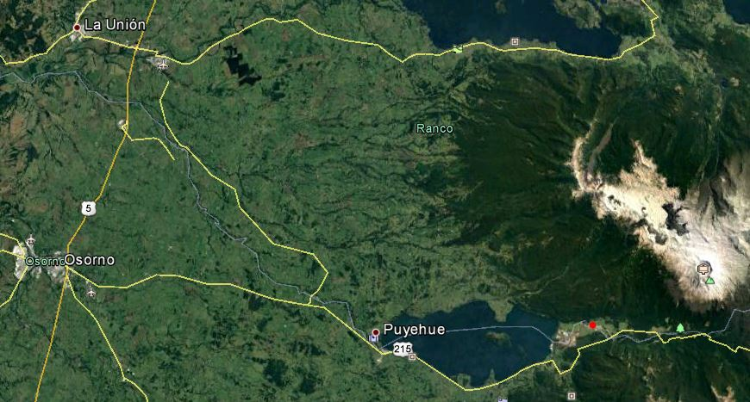
UF Hidro Casualidad
Coordenadas UTM de referencia
Datum: DATUM WGS 84 | Huso:18 | UTM N: 5.5497.419 | UTM E: 732.412
Ruta de acceso: Fundo retiro, vía ruta internacional U-215 hacia paso Cardenal Antonio Samoré, hasta el kilómetro 36, antes de cruzar el puente del rio Gol Gol e inmediatamente a mano derecha (100 metros) se encuentra el acceso al fundo.

Figura 2. Layout del proyecto (Fuente: Extractado del expediente de evaluación ambiental del proyecto, e-seia).

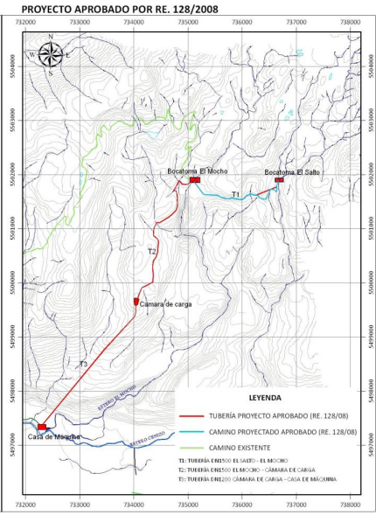

INSTRUMENTOS DE GESTIÓN AMBIENTAL QUE REGULAN LA ACTIVIDAD FISCALIZADA.

Identificación de Instrumentos de Gestión Ambiental que regulan la actividad, proyecto o fuente fiscalizada.
N° | Tipo de instrumento | N°/  Descripción | Fecha | Comisión / Institución | Nombre de la actividad, proyecto o fuente regulada | Comentarios | Instrumento fiscalizado
1 | RCA | 128 | 2008 | Comisión Regional de Medio Ambiente; Los Ríos. | DIA, Minicentral Hidroeléctrica de Pasada Casualidad | No iniciada la fase o etapa de construcción del proyecto. | SI
2 | RCA | 104 | 2011 | Comisión de Evaluación Región  Los Ríos | DIA, Modificación Proyecto Minicentral Hidroeléctrica de Pasada Casualidad: Minicentrales El Salto y El Mocho | No iniciada la fase o etapa de construcción del proyecto.  Presenta ante el SEA dos pertinencias de ingreso para modificar la ubicación de la bocatoma y para la construcción de solo una de las centrales.  Ambas el SEA resuelve que no debe ingresar al SEIA.  RES. Ex. N°006 del 23 de enero de 2017; Res. Ex N° 130 del 30 de diciembre de 2015. | SI

ANTECEDENTES DE LA ACTIVIDAD DE FISCALIZACIÓN.

Motivo de la Actividad de Fiscalización.

Motivo:  Programada | Descripción del motivo:  Según Res. Ex. SMA N° 1210/2016, que fijó Programa y Subprogramas de Fiscalización Ambiental de Resoluciones de Calificación Ambiental para el año 2017.

Materia Específica Objeto de la Fiscalización Ambiental.

- Verificar etapa de ejecución del proyecto.
- Verificar medidas y condiciones asociadas a la construcción y puesta en marcha del proyecto.

Aspectos relativos a la ejecución de la Inspección Ambiental

Fecha de realización:  29 de marzo de 2017 | Hora de inicio:  10:30 |  | Hora de finalización:  11:15
Fiscalizador encargado de la actividad:  Juan Harries Muñoz |  |  | Órgano:  SMA
Fiscalizadores participantes:  Mauricio Benitez  Patricio Gutiérrez L.  Jorge Velasco R.  Natalia Wagner S. |  |  | Órgano(s):  SMA  DGA  CONAF  SAG
Existió oposición al ingreso: No |  | Existió auxilio de fuerza pública: No
Existió colaboración por parte de los fiscalizados: No aplica |  | Existió trato respetuoso y deferente: No aplica
Entrega de antecedentes solicitados: No aplica |  | Entrega de acta: No (Anexo 1)

HECHOS CONSTATADOS.

Verificar etapa del proyecto.

Número de hecho constatado: 1
Documentación solicitada y entregada: Requerimiento de Información SMA N° 006 del 05 de mayo del 2017 (Anexo 2) en que se solicita:
- Informar sobre el estado actual del proyecto.
- Entregar Plano Layout definitivo de las obras, debidamente georreferenciado.
- Fecha estimada de inicio de la fase de construcción de las obras.
- Entregar copia de los permisos con que cuente actualmente el proyecto, como asimismo de los permisos que se encuentren pendientes.
- Entregar copia de las Resoluciones del Servicio de Evaluación Ambiental que se hubieren pronunciado sobre pertinencias de ingreso al SEIA, en relación al proyecto.
Exigencia (s):

Considerando 3.5, RCA 128/2008.
Superficies del proyecto, incluidas obras y/o acciones asociadas La superficie total asociada al proyecto corresponde aproximadamente a 10 has., en las que están
Incluidas todas las instalaciones y zonas que pueden ser necesarias para el montaje de las tuberías, bocatomas, casa de máquinas, incluidas 4,1 has., que serán ocupadas por nuevos caminos.
Considerando 3.6, RCA 128/2008.
Descripción del proyecto
El proyecto “Minicentral Hidroeléctrica de Pasada Casualidad” consiste en la construcción y operación de una central hidroeléctrica de pasada en los ríos El Salto y El Mocho, con el fin de entregar energía al Sistema Interconectado Central (SIC).
Considerando 3.7.1., RCA 128/2008.
Etapa de construcción
El proyecto comprende las siguientes actividades para la construcción de la minicentral:
‐ Movimiento de tierras para nivelación, con el fin de alcanzar un nivel adecuado para fundaciones, adecuación y mejoramiento de la calidad del terreno;
‐ Fundaciones, que incluye el moldaje, los hormigones y la enfierradura de los elementos de apoyo;
‐ Estructuras, referidas al moldaje, hormigón y armado de hierros para elementos estructurales;
Considerando 3.7.1.4, RCA 128/2008.
d. Subestación
La energía generada en las turbinas pasará a un patio de alta tensión, que se ubicará continuo a la casa de máquinas, en una plataforma que tendrá una superficie aproximada de 30 m de largo por 25 m de ancho. En este lugar, los transformadores trifásicos subirán la tensión de generación de 10 kV a la tensión de transmisión de 110 kV, con una potencia nominal de transformación equivalente a 20 MVA. Con esta subestación se pretende entregar la energía generada a una línea de transmisión en proyecto de 110 kV, que transportará la energía de la central hasta la subestación más cercana, que corresponde a la subestación de Barro Blanco, situada cerca de Osorno. Esta línea de transmisión obtendrá su propia autorización ambiental.
Hecho Constatados:

- Revisado el Sistema RCA, se constata que la última actualización corresponde al 07 de marzo de 2016, donde informa como “No iniciada la fase de construcción” del proyecto.

- Con fecha 29 de marzo de 2017 se desplegó un equipo de fiscalizadores, conformado por profesionales de la SMA, SAG, DGA y CONAF, en el sector de emplazamiento de las obras de la Central constatándose que no se ha dado comienzo a la construcción del proyecto. No hay evidencia material de la instalación de faenas, movimiento de tierras, captaciones o modificaciones de cauce, uso de caminos u otra acción que permita presumir el inicio de la etapa de construcción de la Central Hidroeléctrica.

- El recorrido considero el reconocimiento del lugar de instalación de la sala de maquinas y de la restitución. Se constató que ambas obras no estaban iniciadas.

- Se constató que no existen camino asociado al proyecto de la Central Hidroelectrica. Se debe mencionar que para llegar a las zona de la instación de la sala de maquinas es necesario pasar los la ubicación de la Linea de Trasmición, proyecto que cuenta con RCA y también forma parte del programa de fiscalización del 2017.

- Desde el punto reconocido como emplazamiento de la sala de maquina y zona restitución no existen caminos habilitados ni huellas.

Examen de Información:
La respuesta fue emitida mediante carta de la empresa Hidromocho S.A., con fecha 17 de mayo del año 2017 (Anexo 3).-

- Señala el titular que el proyecto se encuentra en etapa de pre construcción.
- Señala que se está trabajando en el diseño del plano final que incorporara la modificación de proyecto, por desplazamiento aguas arriba de la bocatoma. No obstante adjunta plano hasta la bocatoma original.
- Atendido lo anterior se estima que el proyecto inicie su fase de construcción en septiembre del 2017.
- La respuesta demás acompaña:
  - Resolución Exenta N°050 de fecha 12 de abril de 2016 emanada de la Seremi de Agricultura Los Ríos, que Autoriza construcción de proyecto “Sala de Máquinas de Minicentral” Conforme al Art 55 LGUC, predio con rol de avalúo N°527-26, sector Puyehue, comuna de Río Bueno.
  - Resolución N°14372 de fecha 30 de enero de 2017, que aprueba plan de manejo de corta y reforestación para ejecutar obras civiles predio: Puyehue. Emanada por la Corporación Nacional Forestal, Oficina Provincial Ranco.
  - Certificados de factibilidad para agua potable y/o alcantarillado N° LU-123 y LU-122. Para casa de maquinas e instalación de faenas respectivamente ambos de fecha 10 de noviembre de 2015, emanado por la Seremi de Salud Región de los Ríos.
  - Resolución N°75 de fecha 08 de enero de 2016, que aprueba proyecto de bodega de almacenamiento de residuos no peligrosos. Seremi de salud Región de los Ríos.
  - Resolución Exenta N° 130 de fecha 30 de diciembre de 2015 que resuelve consulta de pertinencia de ingreso al SEIA de los siguientes cambios: La no ejecución de las subestación eléctrica Casualidad; Reducir la potencia nominal de generación de energía de la Minicentral el Mocho de 17 MW a 15 MW; La no ejecución de la construcción de la bocatoma del El Salto; La no construcción del camino de acceso y faja de la tubería que uniría la Bocatoma de la Minicentral El Salto con la bocatoma de la Minicentral El Mocho; La no construcción de la tubería T1 que va desde la bocatoma de la Minicentral El Salto a la Bocatoma de la Minicentral El Mocho cuya extensión es de 1.748 m. la cual se ubicaría de manera paralela a la tubería T2; La no construcción del edificio de la casa de máquinas de la Minicentral El Salto y finalmente la no construcción del canal de restitución de la Minicentral El Salto. El SEA resuelve que el proyecto de modificación no corresponde a un cambio de consideración de los proyectos , por lo tanto, no requiere ingresar obligatoriamente al SEIA en forma previa a su ejecución.
  - Resolución Exenta N° 006 de fecha 23 de enero de 2017, que resuelve consulta de pertinencia de ingreso al SEIA de los siguientes cambios: Cambio del lugar de construcción de la bocatoma, la cual se desplazaría a las coordenadas UT; N 5.502.306 y E 735.560 Datum WGS84 Huso 18S, el cual se encuentra 620 metros aguas arriba en el estero el Mocho; La habilitación de un camino de acceso hacia la bocatoma de 850 metros de largo por 10 metros de ancho. El SEA resuelve que el proyecto de modificación no corresponde a un cambio de consideración de los proyectos, por lo tanto, no requiere ingresar obligatoriamente al SEIA en forma previa a su ejecución.

Registros
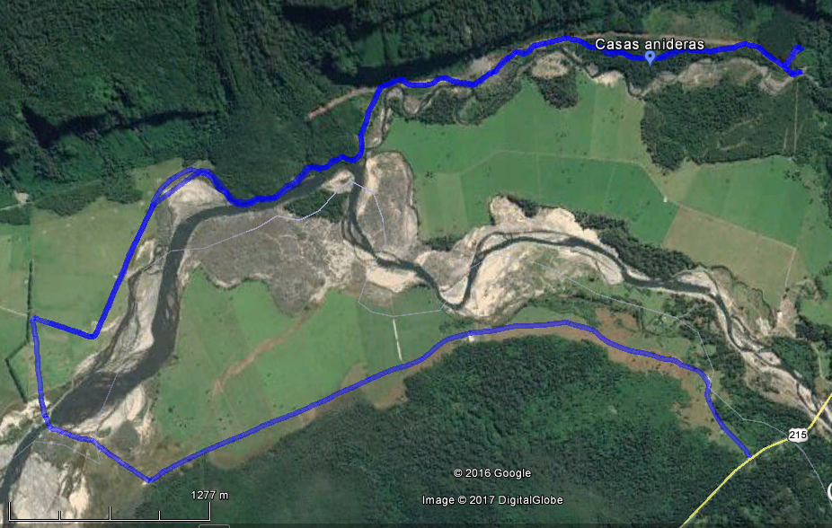
Acceso a predio
Puente Río Gol-Gol
Casa de Maquinas
Restitución
Imagen 1. | Fecha: 15-05-2017
Coordenadas Referencia DATUM WGS84, HUSO 18. | Coordenada Norte: 5.497.308 | Coordenada Este: 732.402
Descripción de medio de prueba: en azul se observa recorrido inicial por el fundo hasta llegar a la zona de emplazamiento de la Central Hidroeléctrica.

Registros
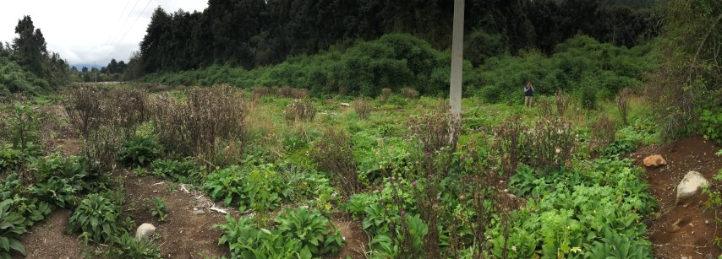
Fotografía 1. | Fecha: 29 de marzo de 2017
Coordenadas DATUM WGS84 HUSO 18 | Coordenada Norte: 5.947.428 | Coordenada Este: 732.422
Descripción medio de prueba: Poste Numero 1, al fondo poste número dos, entre ambos postes se planea la instalación de la casa de máquinas de la Central

Registros
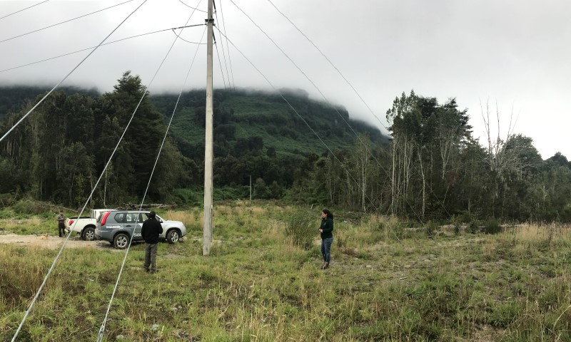

Fotografía 2. | Fecha: 29 de marzo de 2017
Coordenadas DATUM WGS84 HUSO 18 | Coordenada Norte: 5.497.332 | Coordenada Este: 732.337
Descripción medio de prueba: Poste número 2, se observa lugar en donde se emplazaría la casa de máquina de la Central.

Registros
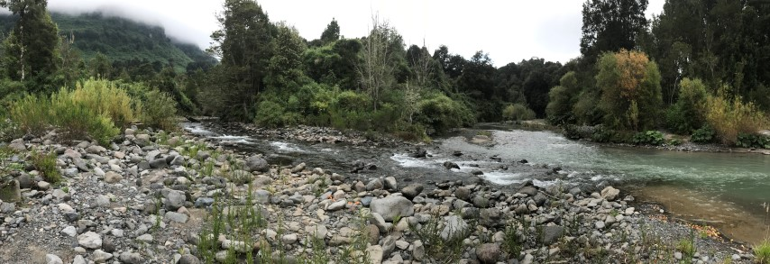

Fotografía 3. | Fecha: 29 de marzo de 2017
Coordenadas DATUM WGS84 HUSO 18 | Coordenada Norte: 5.497.286 | Coordenada Este: 732.430
Descripción medio de prueba: Lugar de confluencia del estero cenizo con el estero el Mocho. Se observa que no existen intervenciones en el cauce.

CONCLUSIONES.

De los resultados de las actividades de fiscalización, asociadas a los Instrumentos de Gestión Ambiental indicado en el punto 3, se puede establecer que el proyecto o actividad proyectos "Minicentral Hidroeléctrica de Pasada Casualidad" y "Modificación Proyecto Minicentral Hidroeléctrica de Pasada Casualidad: Minicentrales El Salto y El Mocho" no ha iniciado su fase de construcción. Ahora, según información proporcionada por el titular el proyecto podría comenzar su fase de construcción en septiembre del 2017.

El proyecto cuenta además con Resolución N°0881 de fecha 10 de julio del año 2015 emanada del Servicio de Evaluación Ambiental que da por acreditado la ejecución del proyecto, en los términos del inciso primero del artículo 25 ter de la Ley 19.300, y 4 transitorio del DS N° 40 que fija el actual Sistema de Evaluación de Impacto Ambiental, es decir, por acciones y gestiones no materiales, del proyecto "Minicentral Hidroeléctrica de Pasada Casualidad” RCA N°128/2008. (Anexo 4)

ANEXOS.

N° Anexo | Nombre Anexo
1 | Acta de Inspección
2 | Resolución Exenta N° 006 de fecha 05 de mayo de 2017, Requiere información que indica al Titular
3 | Carta respuesta sin número de fecha 17 de mayo de 2017
4 | Resolución N°0881 de fecha 10 de julio del año 2015. SEA. en los términos del inciso primero del artículo 25 ter de la Ley 19.300, y 4 transitorio del DS N° 40 que fija el actual Sistema de Evaluación de Impacto Ambiental

